Сергій Савчук: Уряд схвалив рішення, за яким в Україні телевізори та кондиціонери повітря реалізовуватимуть з енергетичними етикетками європейського зразка

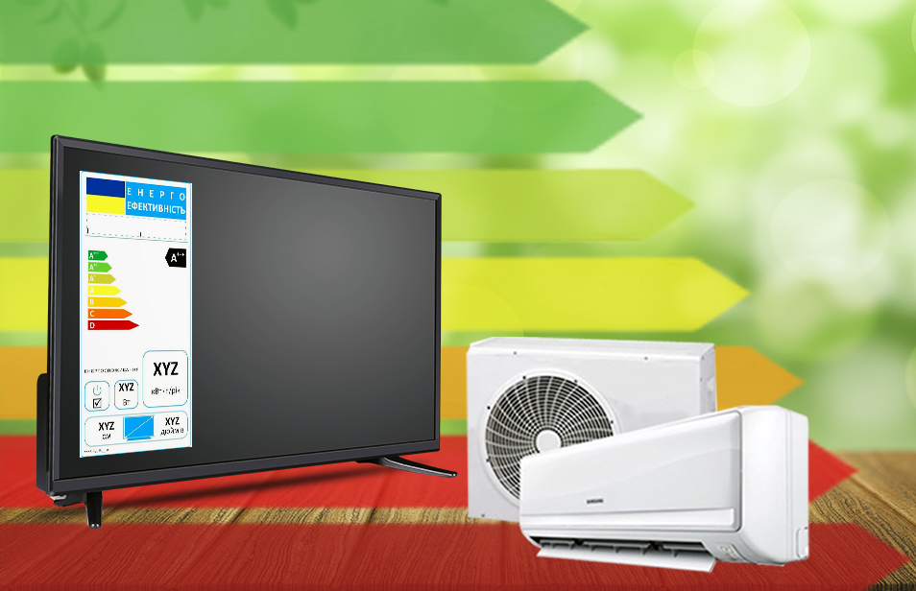

24 травня на засіданні Уряду затверджено розроблені Держенергоефективності технічні регламенти енергетичного маркування телевізорів та кондиціонерів повітря. Відповідно до цих регламентів всі кондиціонери та телевізори в Україні реалізовуватимуть разом з енергетичними етикетками європейського зразка.

Такі заходи здійснюватимуться у рамках виконання взятих на себе Україною зобов’язань відповідно до Угоди про асоціацію між Україною та ЄС.

«Завдяки енергетичним етикеткам споживачі матимуть повну та достовірну інформацію про клас енергетичної ефективності кондиціонерів та телевізорів. Також передбачається, що постачальники та розповсюджувачі цього побутового обладнання будуть зобов'язані включати інформацію про клас енергоефективності продукції до рекламних матеріалів», – повідомив Голова Держенергоефективності Сергій Савчук.

Запровадження системи енергетичного маркування дозволить:
- забезпечити ефективне споживання енергоресурсів при використанні кондиціонерів та телевізорів;
- суттєво підвищити рівень конкурентоспроможності вітчизняних виробників кондиціонерів та телевізорів на внутрішньому та міжнародному ринках;
- контролювати та не допустити на ринок України неефективне обладнання.

Управління комунікації та зв’язків з громадськістю

